宜昌市既有高层民用建筑外墙外保温系统
防火性能排查与评估技术指引（试行）

一、适用范围
本指引适用于宜昌市行政区域内既有高层民用建筑外墙外保温系统防火性能的排查与评估工作。高层民用建筑指建筑高度大于27米的住宅建筑，以及建筑高度大于24米的非单层办公、医疗、商业等公共建筑。
二、工作依据
按照《中华人民共和国安全生产法》《中华人民共和国消防法》《高层民用建筑消防安全管理规定》（应急管理部令第5号）等法律法规规章，以及《建筑防火通用规范》《建筑设计防火规范》等国家及行业技术标准执行。
三、责任体系
（一）既有高层民用建筑业主是外墙外保温系统的安全责任主体，负责组织开展排查与评估工作，可以委托物业服务企业或者具备建筑节能专项材料燃烧性能参数检测能力的检测机构等专业服务单位实施，业主履行监督责任。
（二）县市区住建部门会同相关部门做好排查与评估指导工作。
四、实施要求
建筑业主或专业服务单位按照本《指引》，开展既有高层民用建筑外墙外保温系统防火性能排查与评估，经排查判定需技术评估的，应委托具备建筑节能专项材料燃烧性能参数检测能力的检测机构实施取样检测，并实施安全评估。安全评估技术难度超出检测机构能力范围的，可以委托建筑设计单位实施安全评估。
受委托的检测机构、建筑设计单位应严格执行国家及行业技术标准，实施排查、评估，并对出具的排查、评估结论的真实性、准确性、完整性负责。
五、防火性能安全排查
既有高层民用建筑外墙外保温系统防火性能安全排查分信息核查判定、现场测试判定两个阶段进行，并填写《既有高层民用建筑外墙外保温系统防火性能现场排查表》（附件1）。各县市区住建部门汇总信息后，及时归集到宜昌市房屋建筑管理信息系统。
（一）信息核查判定阶段
核查判定信息包括但不限于以下三类信息：
1.建筑基本信息。包括建筑名称、详细地址、建筑高度及层数、建筑面积、建筑用途、竣工时间等信息。
2.外墙外保温标识牌。核查建筑主入口及周边显著位置是否按消防救援部门要求设置“一楼一牌”，即外墙外保温系统安全风险提示牌、建造信息公告牌。
3.工程资料与实物。查阅建筑外墙外保温系统工程设计、竣工验收等资料，现场核对工程实物与工程资料明确的外墙外保温系统及饰面层（保护层）类型、保温材料种类是否一致。
若工程资料齐全，工程实物与工程资料一致，且外墙外保温系统无大面积（单面墙面积占比1%以上）开裂、空鼓、脱落等缺陷的，可免予进一步排查和评估。
（二）现场测试判定阶段
无法查阅完整的工程资料，或者工程实物与工程资料不一致且外墙外保温系统存在大面积开裂、空鼓、脱落等缺陷的，应开展现场测试，按照现场测试流程与判断规则（附件2）实施。现场测试判定结果，符合设计文件要求等级的，可免予防火性能技术评估。无设计文件的，暂时按照现行的建筑外墙外保温系统防火设计技术要点（附件3）进行判定。
六、防火性能技术评估
防火性能技术评估工作包括取样检测、安全评估两项工作。经现场测试判定，保温材料燃烧性能低于设计文件等级要求的（无设计文件，低于现行建筑外墙外保温系统防火设计技术要求的），或者存在大面积开裂、空鼓、脱落等缺陷且非A级的，或需要组织火灾事故调查的，均应委托具备相应资质的机构开展取样检测与安全评估。
（一）取样检测工作
1.检测要求。执行《建筑材料及制品燃烧性能分级（GB 8624-2012）》《建筑材料可燃性试验方法（GB/T 8626-2007）》和《塑料 用氧指数法测定燃烧行为 第2部分:室温试验（GB/T 2406.2-2009）》标准。每种保温材料均应取样检测，取样检测后应及时恢复取样部位。
2.检测判定。检测指标可仅包含可燃性试验、氧指数（OI）两项，无需开展单体燃烧等其他试验。检测报告需明确试样的燃烧性能等级，并注明是否与设计文件一致（无设计文件的，暂时按照现行的建筑外墙外保温系统防火设计技术要点进行判定）。
（二）安全评估工作
安全评估机构应根据取样检测报告，结合工程资料、现场排查情况等，兼顾不同时期国家设计标准的更迭要求，以及保温材料燃烧性能可能降效等因素，开展防火性能安全评估，出具防火性能安全评估报告（附件4）。
七、隐患处置
经排查与评估，确认存在安全隐患的，建筑业主应组织分类处置。建筑工程竣工验收后 5 年质保期内出现的质量隐患，由对应责任参建单位负责治理，建设单位组织验收；质保期届满的，由建筑业主共同承担治理责任，可按照规定申请使用住宅专项维修资金。属于国有的公租房、保租房、直管公房等房屋的隐患，由国有房屋产权单位负责筹集资金，组织拟定维修方案，实施隐患治理并组织验收。城市更新项目范围内的建筑外墙外保温系统存在隐患的，应与城市更新项目同步设计、施工和验收。
其中，对于严重安全隐患治理，应委托具备相应资质的设计单位出具专项设计方案，委托具备相应资质的施工单位按照设计方案实施维修。严重安全隐患情形包括：保温材料燃烧性能等级低于设计文件或者设计标准等级的，或者单面墙开裂、空鼓、脱落等面积占比1%以上的。
八、附则
宜昌市行政区域内既有非高层民用建筑、工业建筑外墙外保温系统防火性能排查与评估工作，可参照执行。
本指引自发布之日起试行，试行期两年。在试行期间，若上级部门发布实施新标准规范的，从其规定。

附件：1.既有高层民用建筑外墙外保温系统防火性能现场排查表
2.保温材料燃烧性能现场测试流程与判断规则
3.现行外墙外保温系统防火设计技术要点
4.既有高层民用建筑外墙外保温系统防火性能安全
评估报告

附件1

既有高层民用建筑外墙外保温系统

防火性能现场排查表
一、房屋基本信息和“一楼一牌”

建筑名称 |  |  | 详细地址
建筑面积 | 平方米 |  | 建筑高度/层数 |  |  |  | /
建筑用途 | □住宅□公共建筑□其他 |  | 竣工时间 |  |  |  | 年 月
产权人及联系方式 |  |  | 物业服务机构 及联系方式
“一楼一牌”标识设置：安全风险提示牌 □有/□无；建造信息公告牌 □有/□无
二、保温系统设计和竣工资料相关信息（设计文件 □有/□无）
外墙外保温系统  及饰面层（保护层）类型 |  | 保温材料种类 |  |  |  | 设计燃烧性能等级 |  |  | 备注
□保温砂浆面层  □保温板材+涂料  □保温装饰复合板  □保温层+石材幕墙  □保温层+玻璃幕墙  □保温层+其他幕墙  □其他（具体描述）： |  | □EPS板  □XPS板  □岩棉板  □聚氨酯板  □蒸压加气混凝土块  □泡沫玻璃板  □聚苯颗粒浆料  □无机保温砂浆  □其他（具体描述）： |  |  |  | □A（不燃材料）  □B₁（难燃材料）  □B₂（可燃材料）  □B₃（易燃材料） |  |  | （超出1个类型或者1个种类的，需在此栏内具体描述）
□设计有空腔/□设计无空腔 |  |  |  |  |  |  |  |  | （超出1个类型或者1个种类的，需在此栏内具体描述）
三、外墙外保温实物核实情况
工程实物与工程资料明确的外墙外保温系统及饰面层（保护层）类型、保温材料种类一致性，
□无设计文件无法核实/□一致/□不一致（具体描述）：
外墙外保温系统及饰面层（保护层）大面积开裂、空鼓、脱落等缺陷，□不存在/□存在（具体描述）：
四、排查记录
排查日期 | 排查位置 |  |  |  | 现场测试判断的燃烧性能等级
例：2026年3月16日 | 例：3栋1楼东北方向外墙 |  |  |  | 例：保温装饰复合板，XPS板，B1级  （详情见照片1、2、3）
五、排查结论
一、信息核查判定
□1.工程资料齐全，工程实物与工程资料一致，且外墙外保温系统无大面积开裂、空鼓、脱落等缺陷，核查结论为未发现防火安全隐患。
□2.不完全符合上述规定的，进入现场测试判定阶段。
二、现场测试判定
□1.燃烧性能等级判断为A级的，核查结论为未发现防火安全隐患。
□2.燃烧性能等级判断为非A级的，但符合□设计文件/□现行设计标准（无设计文件的）且不存在大面积开裂、空鼓、脱落等缺陷，核查结论为未发现防火安全隐患。
□3.燃烧性能等级判断为非A级的，且不符合□设计文件/□现行设计标准（无设计文件的），核查结论为可能存在防火安全隐患。
□4.燃烧性能等级判断为非A级的，且存在大面积开裂、空鼓、脱落等缺陷，核查结论为可能存在防火安全隐患。
三、排查结论为可能存在防火安全隐患的，需取样检测并进行防火安全评估。
排查人员签字（两名） |  |  |  | 排查机构技术 负责人签字
排查机构 （公章） | 年 月 日  年 月 日
说明：1.“一楼一牌”设置不齐全的，应立即补充完善。
2.排查工作照片等资料附后。
3.燃烧性能为A级但存在外墙面开裂、空鼓、脱落等缺陷的，虽
未发现消防安全隐患，但有坠落伤人安全隐患，应及时处理。
4.业主或者物业服务企业自行实施排查的，也应填写本表并签章。

附件2
保温材料燃烧性能现场测试流程与判断规则

一、现场观察
对建筑外立面开展全面巡查，选取人员可及、操作安全的部位，重点查看空调孔洞、外墙饰面破损处，采用高清摄像设备拍摄留存影像资料，准确记录缺陷位置，并拍摄保温层近景照片归档。
二、现场测试
参照《建筑材料可燃性试验方法（GB/T 8626-2007）》，开展现场测试，测试全过程需严格落实动火安全管控，现场配备灭火器材，以及水、砂等灭火物资，安排专人落实动火监护。
（一）取样。从外墙保温层切取4cm×4cm的规整试样。外墙外保温系统及饰面层（保护层）类型或者保温材料种类超过1个的，应分别取样。现场测试后，应及时恢复取样部位。
（二）点火。点火操作需在室外空旷无风环境下，在铁质容器内进行，容器底面铺垫一张白纸，用于观察熔融滴落物情况。用镊子夹持试样，使用普通打火机外焰持续灼烧试样底部，火焰高度控制在20mm左右，灼烧时长5s。
（三）观察。移开火源后，持续观察试样的燃烧状态、火焰持续时长、滴落物情况及燃烧残留物状态。
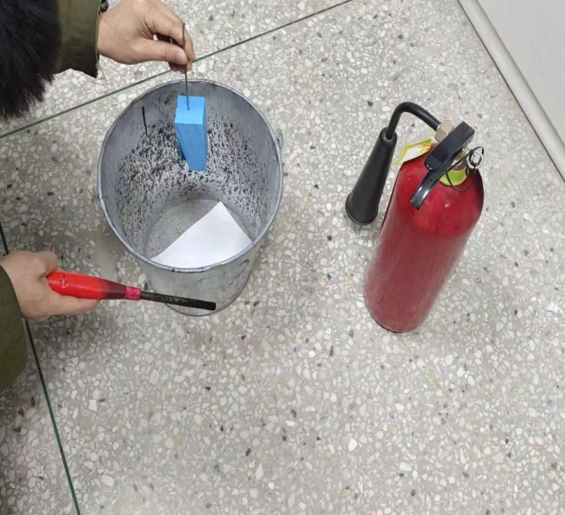
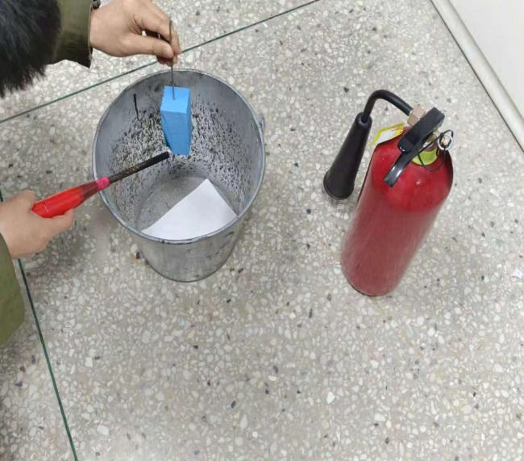
图1：点火 图2：移开火源，观察状态
三、现场测试判断
对照《保温材料燃烧性能现场测试判断表》，对保温材料燃烧性能等级进行现场简易判定。
保温材料燃烧性能现场测试判定表
简易判  定指标 | A级（不燃） | B₁级（难燃） | B₂级（可燃） | B₃级（易燃）
移火后  燃烧状态 | 不能被点燃 | 火焰迅速减弱或者熄灭，无明火持续燃烧，仅出现阴燃 | 火焰继续燃烧，火势有蔓延趋势，明火持续时间长 | 火焰继续燃烧，火焰迅速向四周扩散
火焰持  续时间 | 无明火燃烧与阴燃 | 明火燃烧时间≤3s，阴燃也会在短时间内停止 | 明火燃烧时间＞3s，甚至会持续燃烧至样品殆尽 | 燃烧强度大、放热剧烈，不会自行熄灭。
滴落物  与蔓延 | 无熔融滴落物 | 无熔融滴落物，不会引燃下方铺垫的白纸 | 产生熔融滴落物，滴落物能引燃下方铺垫的白纸 | 滴落物携带火焰、持续燃烧，引燃下方可燃物
残留物  状态 | 仅表面轻微碳化，保留完整结构，残炭稳定，无松散残渣 | 有较多残炭，可形成稳定炭层，残留结构较完整，不易碎 | 残炭量中等，残留结构不完整，有熔融硬块，部分可捏碎 | 几乎无完整残留，残炭量极少，仅存少量松散炭渣或者熔融硬块，无强度、一捏就碎
说明：观察状态难以界定的，判断为下一等级。

附件3

现行外墙外保温系统防火设计技术要点
建筑用途 | 外墙保温系统 类型 | 高度/极限要求 | 保温材料或者制品燃烧性能要求
住宅建筑 | 外墙外保温系统与基层墙体、装饰层之间无空腔 | ＞100m | 强制A级
住宅建筑 | 外墙外保温系统与基层墙体、装饰层之间无空腔 | 27m＜h≤100m | 不低于B1级
其他建筑（除住宅建筑和设置人员密集场所的建筑外） | 外墙外保温系统与基层墙体、装饰层之间无空腔 | ＞50m | 强制A级
其他建筑（除住宅建筑和设置人员密集场所的建筑外） | 外墙外保温系统与基层墙体、装饰层之间无空腔 | 24m＜h≤50m | 不低于B1级
除设置人员密集场所的建筑外 | 外墙外保温系统与基层墙体、装饰层之间有空腔 | ＞24m | 强制A级
除设置人员密集场所的建筑外 | 外墙外保温系统与基层墙体、装饰层之间有空腔 | ≤24m | 不低于B1级
特殊场所（独立建造的老年人照料设施；与其他建筑组合建造且老年照料设施部分的总面积＞500㎡） | / | 无高度限制 | 老年照料设施部分的内/外保温系统和屋面保温系统均强制A级
人员密集场所、设置人员密集场所的建筑 | / | 无高度限制 | 强制A级
说明：1.技术要点摘引自《建筑防火通用规范》GB 55037-2022、
《建筑设计防火规范》GB 50016-2014(2018年版)等标准规
范，实际工作中应考虑不同时期国家设计标准的更迭要求。
2.本表格将非高层民用建筑相关技术参数一并列入，便于查询。

附件4

既有高层民用建筑外墙外保温系统
防火性能安全评估报告
（参考模板）

第一段，房屋基本情况和“一楼一牌”设置情况。
第二段，外墙外保温系统工程资料情况。
第三段，外墙外保温系统实物核对情况。
第四段，现场点火测试情况。
第五段，取样检测燃烧性能等级情况。
第六段，检查发现的安全隐患具体区域、严重程度描述。
第七段，防火性能安全评估结论和建议。
（评估结论可分为：1.存在严重安全隐患（燃烧性能等级低于设计文件或者设计标准等级的，或者非A级且单面墙面积占比1%以上的开裂、空鼓、脱落等）；2.存在一定安全隐患；3.未发现安全隐患）。

附件：现场工作照片、工程资料、抽样检测报告等

机构技术负责人签字：
评估机构（公章）
年 月 日

